Komoditní karta OVCE A KOZY listopad 2020

Stavy ovcí a koz (ks)
 | 2015 | 2016 | 2017 | 2018 | 2019 | 2020
Ovce a berani | 231 694 | 218 493 | 217 141 | 218 915 | 213 068 | 203 612
Kozy a kozli | 26 765 | 26 548 | 28 174 | 30 316 | 29 210 | 28 919
Zdroj: ČSÚ – Soupis hospodářských zvířat k 1. 4. roku 2020

Počty poražených ovcí, jehňat a koz na jatkách (ks)
Druh | 2015 | 2016 | 2017 | 2018 | 2019 | 2019* | 2020*
Ovce bez jehňat | 2 140 | 2 594 | 2 421 | 3 017 | 2 949 | 2 804 | 1 719
Jehňata | 9 455 | 9 210 | 9 855 | 11 137 | 10 859 | 10 350 | 7 528
Kozy | 385 | 464 | 548 | 790 | 1 176 | 1 152 | 618
Zdroj: ČSÚ
*leden – listopad daného roku

Počty poražených ovcí, jehňat a koz na jatkách a mimo jatka (ks)
Druh | 2015 | 2016 | 2017 | 2018 | 2019 | 2019* | 2020*
Ovce bez jehňat | 22 140 | 33 594 | 32 421 | 33 017 | 32 949 | 30 808 | 29 719
Jehňata | 123 455 | 125 210 | 129 855 | 131 137 | 130 859 | 120 350 | 108 528
Kozy | 28 385 | 28 464 | 30 548 | 30 790 | 34 176 | 32152 | 28 618
Zdroj: ČSÚ
*leden – listopad daného roku

Bilance výroby a spotřeby skopového masa
Ukazatel | MJ | 2016 | 2017 | 2018 | 2019 | 2020*
Výroba | tis. t j. hm. | 3,87 | 3,97 | 4,01 | 4,03 | 4
z toho - domácí hospodářství | tis. t j. hm. | 3,66 | 3,78 | 3,78 | 3,81 | 3,8
Dovoz¹⁾ | tis. t j. hm. | 0,49 | 0,42 | 0,44 | 0,66 | 0,5
Celková nabídka | tis. t j. hm. | 4,33 | 4,39 | 4,45 | 4,69 | 4,5
Domácí spotřeba | tis. t j. hm. | 3,96 | 3,92 | 3,91 | 4,21 | 4
Vývoz¹⁾ | tis. t j. hm. | 0,37 | 0,47 | 0,54 | 0,48 | 0,5
Celková poptávka | tis. t j. hm. | 4,33 | 4,39 | 4,45 | 4,69 | 4,5
Soběstačnost | % | 97 | 101,3 | 102,6 | 95,7 | 100
Zdroj: ČSÚ, MZe, Statistika zahraničního obchodu ČSÚ, Svaz chovatelů ovcí a koz z. s.
Poznámky: Koeficient přepočtu živé hmotnosti na jatečnou hmotnost = 0,46
¹⁾ dovoz a vývoz včetně živých zvířat
* odhad

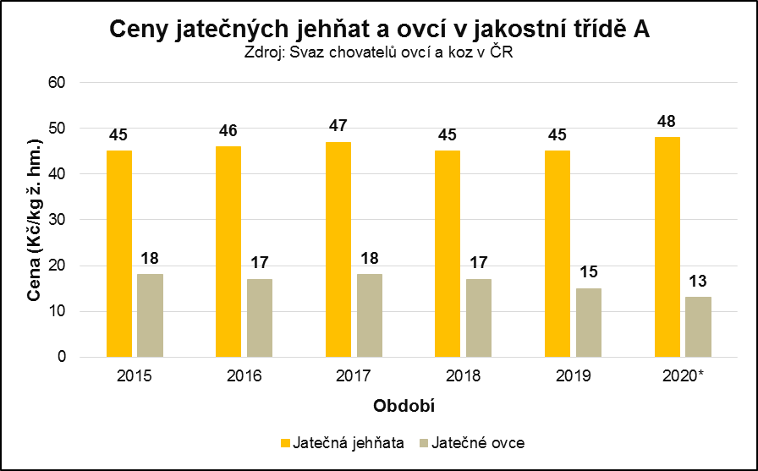

Ceny jatečných jehňat v jakostní třídě A se v průběhu let 2015 – 2019 pohybovaly v rozmezí
45 – 47 Kč/kg ž. hm.. V meziročním porovnání cen jehňat v období leden až září byla cena vyšší v roce 2020 než 2019. Ceny jatečných ovcí se v průběhu let 2015 – 2019 pohybovaly v rozmezí
15 – 18 Kč/kg ž. hm., kdy nejnižší ceny (15 Kč/kg ž. hm.) bylo dosaženo v roce 2019. Na podzim loňského roku se výkupní ceny zlepšily, jehňata se vykupovala za 49 – 50 Kč/kg, jatečné ovce za 10 – 15 Kč/kg.

Vývoj zahraničního obchodu s ovcemi a kozami v živém (ks)
Roky | Dovoz celkem | Vývoz celkem | Dovoz |  | Vývoz
Roky | Dovoz celkem | Vývoz celkem | Ovce | Kozy | Ovce | Kozy
2015 | 4 | 3 794 | - | 4 | 3 768 | 206
2016 | 35 | 9 977 | 35 | - | 9 937 | 40
2017 | 1 317 | 14 252 | 1 317 | - | 14 244 | 8
2018 | 33 | 16 873 | 33 | - | 16 837 | 36
2019 | 94 | 16 127 | 94 | - | 16 113 | 14
2019* | 94 | 13 867 | 94 | - | 13 853 | 14
2020* | - | 1 358 | - | - | 1 313 | 45
Zdroj: Statistika zahraničního obchodu MZe
*leden – listopad daného roku

Největší objem vývozu ovcí v období leden až listopad 2020 byl do Polska (400 ks ), Nizozemska (334 ks), Německa (304) ks a Srbska 131 ks.

Vývoj zahraničního obchodu se skopovým a kozím masem (0204)
Rok | Objem (t) |  |  | Finanční hodnota (mil. Kč) |  |  | Ø cena (Kč/kg)
Rok | Dovoz | Vývoz | Saldo | Dovoz | Vývoz | Saldo | Dovoz | Vývoz
2015 | 457 | 143 | -314 | 94,8 | 23,7 | -71,1 | 206,88 | 165,59
2016 | 493 | 195 | -298 | 89 | 30,6 | -58,4 | 180,6 | 156,62
2017 | 401 | 220 | -181 | 80 | 35,3 | -44,7 | 199,57 | 160,42
2018 | 463 | 205 | -258 | 89,6 | 32,5 | 57,1 | 193,55 | 158,67
2019 | 653 | 191 | -462 | 132,3 | 28,5 | -103,8 | 202,66 | 149,34
2019* | 596 | 175 | -321 | 119,3 | 26,8 | -93,5 | 200,1 | 153
2020* | 365 | 272,9 | -129 | 73 | 32,5 | -38,3 | 200,1 | 119,1
Zdroj: Statistika zahraničního obchodu MZe
*leden – listopad daného roku

Největší dovoz jehňat chlazených byl ze Spojeného království (10 589 kg), jehňat zmrazených z Nizozemska (15 322 kg), masa skopového chlazeného z Irska (21 878 kg), masa skopového zmrazeného nevykostěného z Nového Zélandu (68 725 kg), masa skopového zmrazeného vykostěného z Německa (95 378 kg).

Největší vývoz jehňat zmrazených byl na Slovensko (3 287 kg), masa skopového chlazeného na Slovensko (11 962 kg), masa skopového zmrazeného vykostěného do Německa (242 764 kg).

